**Lenoir City High School and SPEED laboratory/University of Tennessee**

**Mentoring program**

**Fusion 360 lesson 1 and 2**

**Spring 2023**

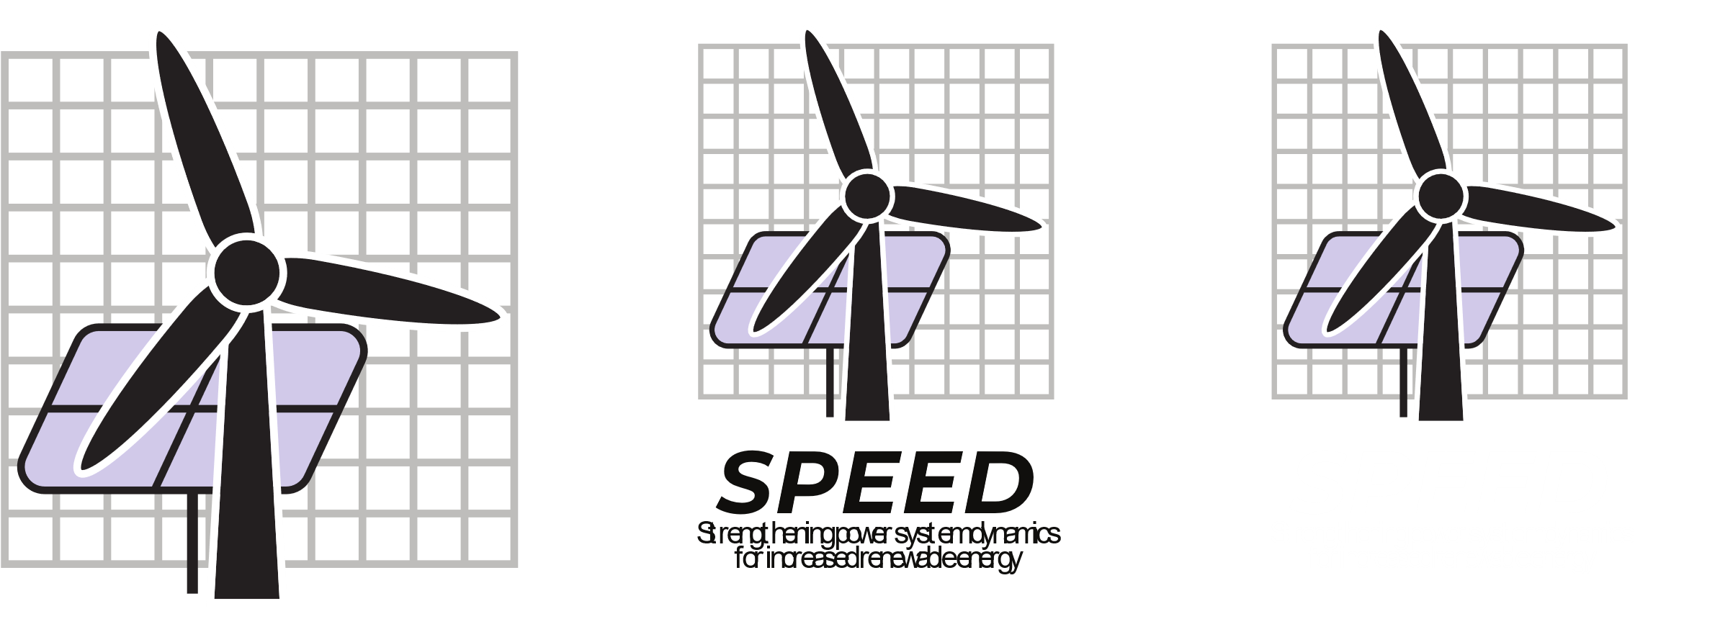

**Menu Solid**

Este es el menú principal, el cual permite modificar objetos en 3-D. Entre las opciones se encuentran: extruir, crear orificios, suavizar esquinas, combinar objetos.



**Crear sketch**

Cualquier objeto por diseñar se iniciará con un sketch en 2-D. Para esto se debe seleccionar el botón créate sketch.

Create sketch

Luego de seleccionar este botón, se selecciona el plano sobre el cual se iniciará con el sketch en 2-D. Una vez seleccionado el plano, se trabajarán figuras en 2 dimensiones, las cuales luego serán extruidas para formar objetos 3-D.

**Menu sketch**

Este menú tiene los sub-menus CREATE, MODIFY y CONSTRAINTS. Nosotros solo utilizaremos los primeros dos.

CREATE: el cual te permite crear figuras como cuadrados, círculos, líneas y diferentes polígonos.

MODIFY: el cual te permite modificar figuras 2-D. Entre esto cortarlas, extenderlas y suavizar intersecciones.

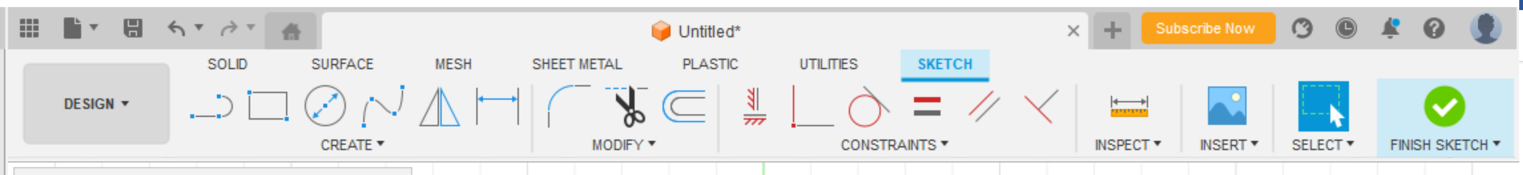

**Extruir figura 2-D**

Esta opción permite agregar volumen a una figura 2-D. Con esto podemos crear objetos en 3-D.



Extruir

**Creando un cilindro**

1. Utiliza el botón “Center Diameter Cilinder”, ubica el cursor en el centro de la página, haz clic y luego extiende el circulo la dimensión que necesitas o escribe el valor de diámetro del círculo.

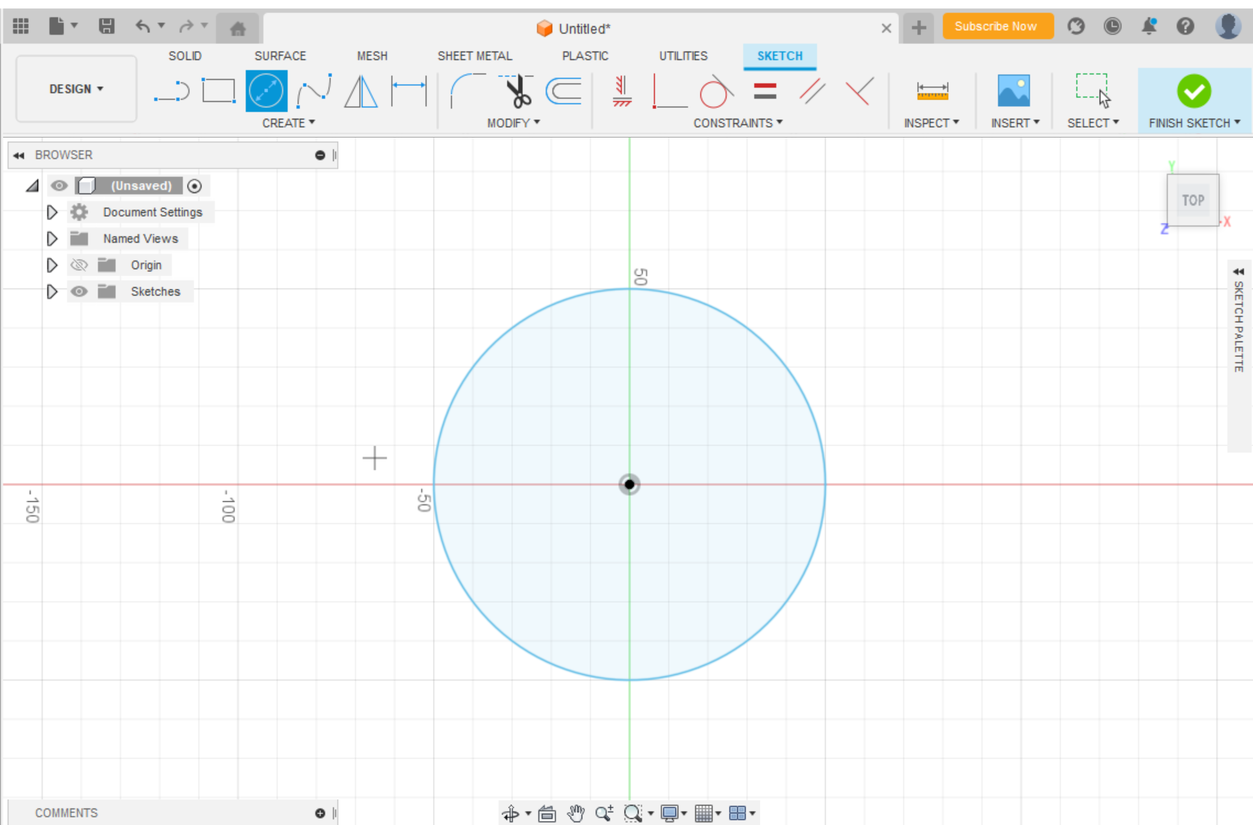

1. Haz click en “finish sketch”. Con esto se finaliza la figura 2-D.
2. Luego se debe extruir la figura para crear el objeto 3-D. Para esto se selecciona el botón “Extrude” en el menú “Solid”.
3. Tienes 2 opciones para extruir, una es utilizando el mouse moviendo la figura a extruir en dirección de la flecha. La siguiente opción es añadiendo un valor en la casilla “distance” en la ventana “extrude” que se observa a la derecha de la figura. La casilla “Direction” permite extruir la figura hacía ambos lados de ella, hacia un lado y simétricamente (el mismo tamaño en cada dirección).

1. Finalmente se ha creado un cilindro. Con la figura extruida, se ha creado un cuerpo “body1” el cual aparece en el menú de configuraciones, cuerpos y sketches. El cual se encuentra al lado izquierdo de la figura. Esto es importante porque permite esconder o mostrar los cuerpos que se han creado. Aquí mismo se encuentran los sketches que se han creado. En esta figura se encuentra el sketch1, el cual corresponde al circulo creado en el paso anterior.

**Creando un cubo**

Se creará un cubo en el cual sus caras son hechas de cuadrados de 100mm por lado.

1 – El primer paso es crear un cuadrado. Parte importante de usar este programa es mantener una referencia, lo cual permite tener las dimensiones correctas de nuestra figura. Para crear un cuadrado es necesario crear líneas de referencia que permiten iniciar las figuras desde el centro del sketch.

2 - Se traza una línea de 50 mm de referencia en dirección norte. Esta debe iniciar desde el centro del sketch.

3 – Luego se traza una línea de 50 mm hacia la derecha.

4 – Luego se traza una línea de 100 mm hacia abajo.

5 – Finalmente se debe cerrar el cuadrado.

6 – Una vez que el cuadrado se ha finalizado. Se finaliza el sketch usando el botón “Finish sketch”.

7 – Luego el cuadrado se extrue usando un valor de 100mm.

**Creando rotor**

1. Crear un circulo de 60mm de diámetro.
2. Adentro del círculo crear un circulo pequeño de 10mm de diámetro.
3. Se deben crear los orificios donde se colocarán los imanes. Para poder ubicarlos en la posición correcta se deben crear líneas guías. Trazar una línea hacía el norte de 10mm.

1. Los orificios de los imanes serán cuadros con lados de 13mm. Desde el final de la línea guía del paso 3), se debe trazar una línea hacia la derecha de 6.5mm, luego una línea hacia arriba 13mm, se continua con una línea de 13mm hacia la izquierda, una línea de 13mm hacia abajo y se finaliza cerrando el cuadro con una línea de 6.5mm hacia la derecha.

5 – Se debe seguir el mismo proceso para crear e cuadro de abajo. La línea guía en este caso debe trazarse 10mm hacía abajo, luego se debe construir un cuadro con las mismas medidas que el diseñado en el punto 4.

6 – Se finaliza el sketch.

7 – Se selecciona la parte del rotor a extruir. En este caso se pondrá en color azul toda la figura exceptuando el circulo interno y los dos cuadros.

8 – Se extrue la pieza. Para esto se seleccionarán las siguientes opciones en el menú “extrude”. “Direction : Symmetric”, “Measurement : Whole Length”, “Distance : 53mm”.

9- Presione “Ok”. Se ha extruido la figura. Se puede verificar la figura 3-D utilizando el explorador de imagen ubicado en la esquina superior derecha de la ventana principal. Utilizando las flechas es posible mover la figura entre planos y observar diferentes perfiles.

10 – Es necesario crear el eje del rotor, este se ubica en el círculo de en medio del objeto 3-D que hemos creado. Para esto extruiremos esta pieza, sin embargo, necesitamos hacerlo desde el sketch inicial. Por lo cual en el menú de bodies se debe esconder la pieza que se creó. A la vez se debe mostrar el sketch inicial. Para hacer esto se selecciona el ojo a la par de cada figura. Si el numero de Body y el de Sketch es diferente no hay problema, esto dependerá de los intentos que hayamos realizado.

11 – Luego extruiremos el circulo interno. Para esto se utilizaran las mismas opciones del paso 8) con la única diferencia será la distancia la cual debe colocarse a 120mm (Distance: 120mm). Al haber hecho esto se creará un nuevo body en la figura y aparecerá en el menú bodies. Para poder ver la figura completa es necesario activar nuevamente el body que se escondio en el paso anterior.

**Ejercicio**

**Se debe crear un soporte similar al mostrado por los instructores. Las dimensiones deben ser las del sketch que se muestra en la figura de abajo. Al momento de extruir se debe realizar en 2 partes, primero el cuerpo más grande el cual tendrá un espesor de 10 mm, finalmente la base inferior el cual tendrá un espesor de 35mm.**

